Modell: Katzenkralle

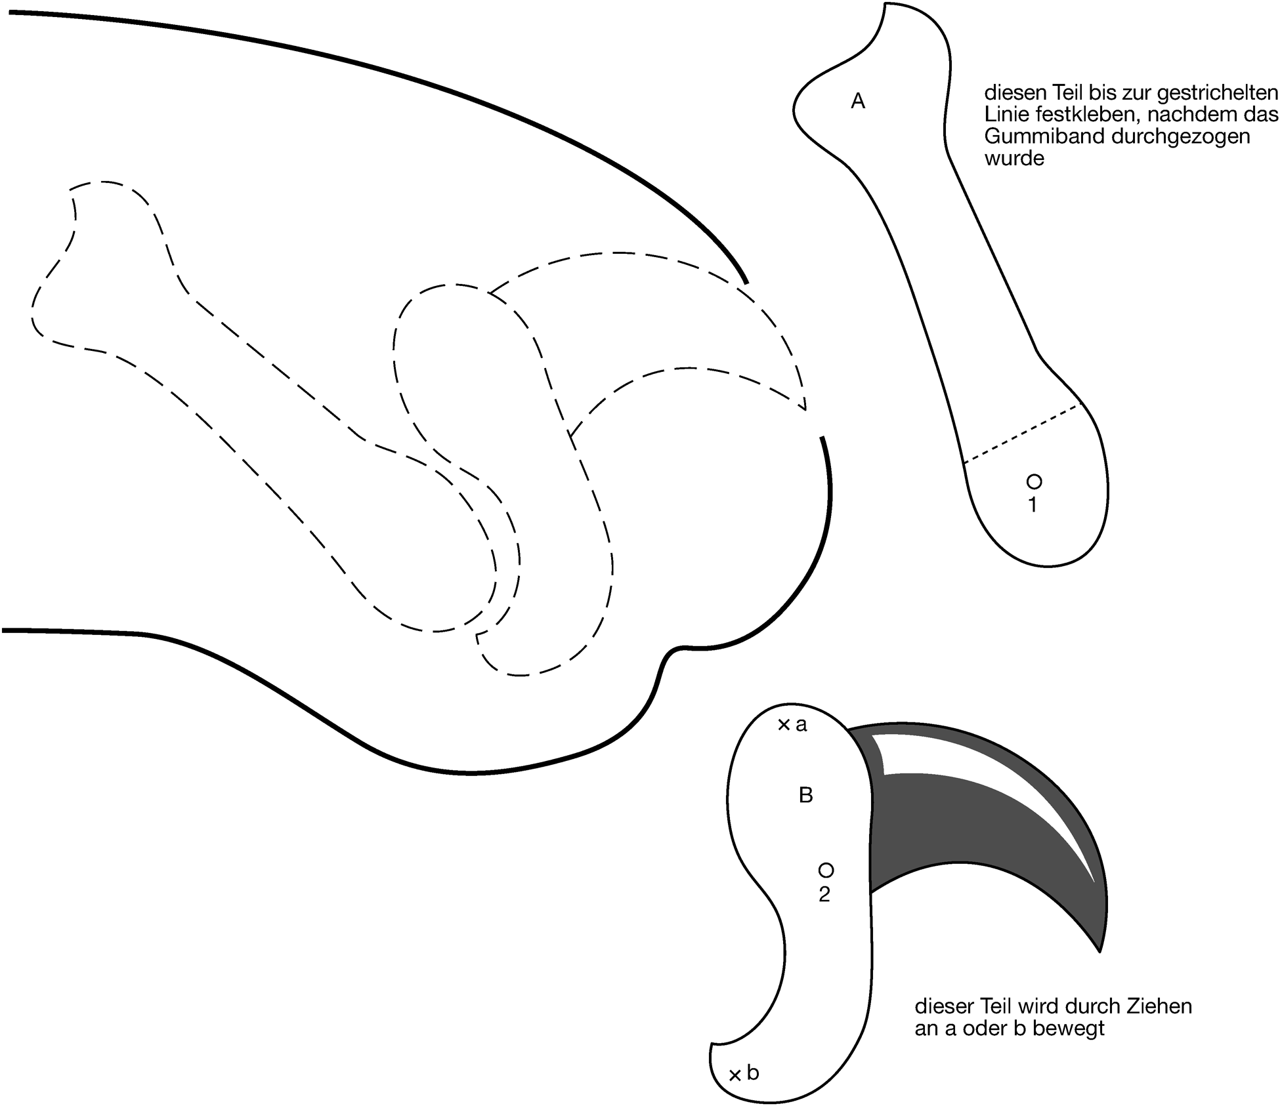

Modell: Katzenauge
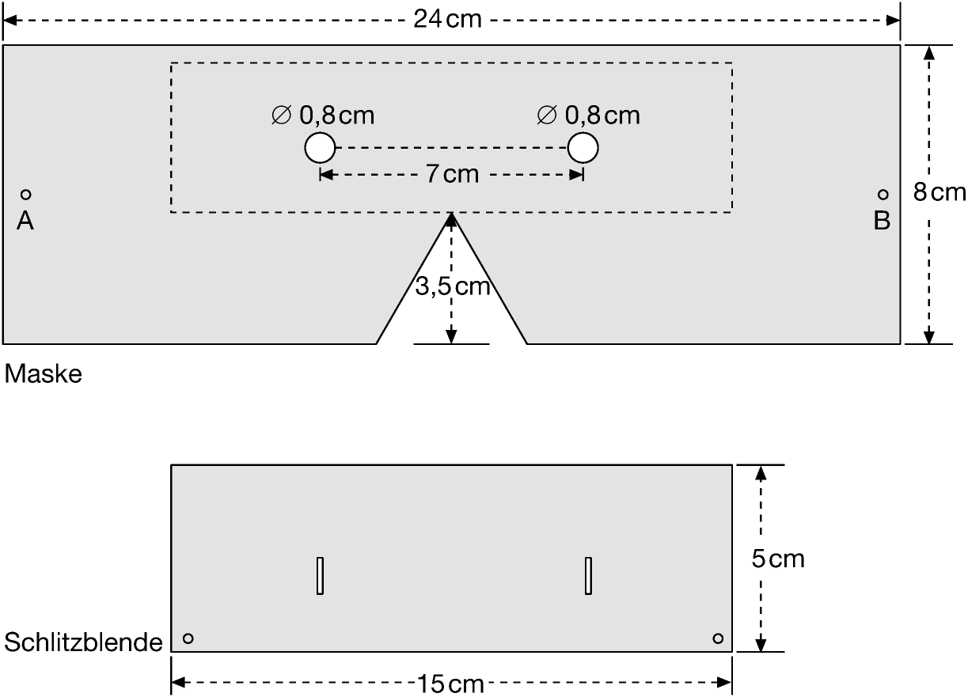 | Maske aus Pappe ausschneiden und Gummiband durch die Löcher A und B ziehen. Die Schlitzblende aus schwarzem Tonpapier herstellen und mit Klebefilm so über den Augenlöchern anbringen, dass sie leicht heruntergeklappt werden kann (siehe punktiertes Feld).  Versuch:  Raum verdunkeln und mit der Maske versuchen, einen sehr schwach erleuchteten Text zu lesen; dann Blende herunterklappen und Versuch wiederholen.

Zusatzinformationen zum Arbeitsblatt

Modell: Katzenkralle

Für das Krallenmodell die Teile A und B aus dicker Pappe oder Sperrholz ausschneiden, die beiden Löcher 1 und 2 mit einem Gummiband verbinden und den Pfotenumriss C auf eine feste Unterlage
(z. B. Pappe oder Sperrholz) übertragen. Bringt man an den beiden Stellen a und b jeweils einen Faden an, können Schüler oder Schülerinnen die Funktionsweise der Kralle (eingezogen / ausgefahren) entsprechend den Skizzen unten vorführen.

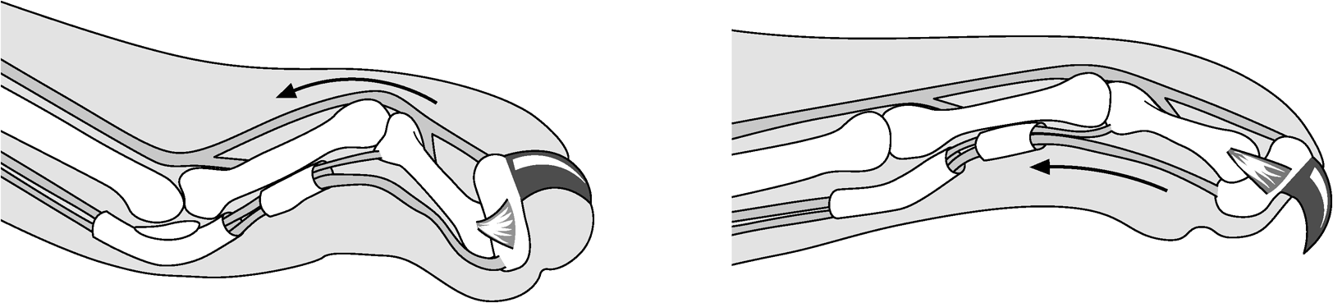
eingezogen | ausgestreckt

